**168**

**ПАСПОРТ**

**воинского захоронения**

Российская Федерация Воронежская область, Лискинский район,

село Средний Икорец, площадь Революции, 79.

Кадастровый номер: 36:14:0520010:97

1. **Место и дата захоронения**

село Средний Икорец площадь Революции, 79. \ 1942-1943 \

1. **Вид захоронения**

Братская могила

1. **Размер захоронения и его состояние**

21,1 м x 9,4 м.

Территория выложена тротуарной плиткой. Ограждено металлической изгородью.

Перед мемориалом асфальтированная площадка, лавочки и сквер.

Состояние хорошее.

1. **Краткое описание памятника, захоронения**

Воинское захоронение состоит из:

1. Постамента, размером 2,4м. х 1,8м. х 1,9м., на котором расположена скульптура «Они сражались за Родину!». Скульптурная композиция, изображающая солдата в амуниции времен 1941-1945 годов. Авторские права принадлежат ООО «ЛитАрт».

2. Стены памяти «Вечная Слава Героям», размером 0,6м. х 9м. х 2,4м. выложена из кирпича и облицована керамо-гранитными плитами, на стене установлены мемориальные гранитные плиты с именами захороненных в братской могиле.

3. Стены памяти погибших односельчан, проходивших военную службу в мирное время, размером 0,9м. х 4,2м. х 2,4м. облицованы керамо-гранитными плитами, на стенах установлены гранитные плиты с их именами.

В центре воинского захоронения расположен «Огонь памяти».

1. **Количество захороненных**

|  |  |  |
| --- | --- | --- |
| ВСЕГО | В том Числе | |
| Известных | Неизвестных |
| 145 | 145 | - |
|  |  |  |

1. **Сведения о захороненных**

|  |  |  |  |  |  |  |  |
| --- | --- | --- | --- | --- | --- | --- | --- |
| №  п\п | Должность, подразделение\ воинская часть | Воинское звание | Фамилия Имя Отчество | Дата рождения | Дата гибели (смерти) | Место захоронения на кладбище, участка кладбища | Откуда перезахоронен |
| 1 | 2 | 3 | 4 | 5 | 6 | 7 | 8 |
|  |  |  | Согласно прилагаемому списку |  |  |  |  |
|  |  |  |  |  |  |  |  |

1. **Сведения об организациях**, осуществляющих шефство над воинским захоронением

МБОУ «Среднеикорецкая СОШ» имени Героя Советского Союза Д.М. Яблочкина.

1. **Фотоснимок захоронения**

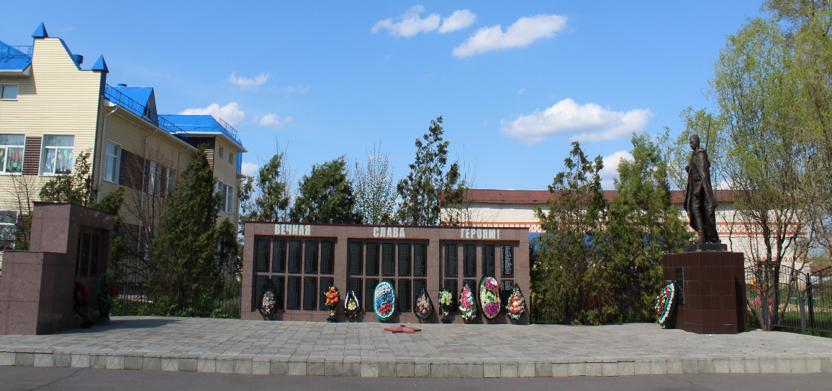

1. 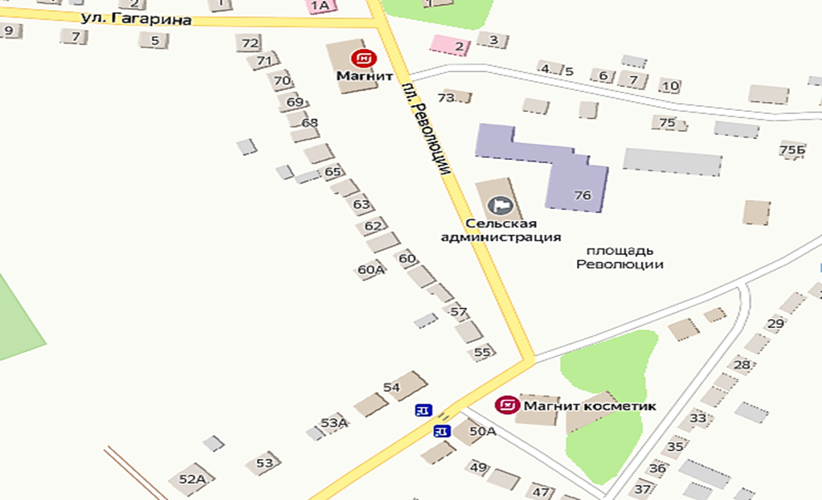**Схема расположения захоронения**

Координаты места положения: 51.069242, 39.761007

1. **Дополнительная информация**

В апреле 2022 года проведены работы по восстановлению и обустройству воинского захоронения.

**Подписи должностных лиц**

Глава Среднеикорецкого сельского поселения Лискинского Муниципального района ____________________ А.П. Нестеров

М.П. « ___»____________2023г.

Военный комиссар г. Лиски, Каменского и Лискинского районов _____________________ И. И. Кораблин

М.П. « ___»____________2023г.

Приложение

Список захороненных в братской могиле 168

|  |  |  |  |  |  |  |  |
| --- | --- | --- | --- | --- | --- | --- | --- |
| № п/п | Должность, подразделение воинская часть | воинское звание | Фамилия, имя, отчество | год рожден | дата гибели | Место захоронения | Откуда перезахоронен |
| 1 | 2 | 3 | 4 | 5 | 6 | 7 | 8 |
| 1 |  | Лейтенант | **АКСТЫН**  **Юрий Георгиевич** |  | **умер от ран 21.01.1943** | **Братская могила**  **№ 68** |  |
| 2 |  | Капитан | **АЛЁШИН Иван Евгеньевич** |  | **умер от ран 13.08.1943г** | **Братская могила**  **№ 68** |  |
| 3 |  | подполковник | **АЛТУХОВ Яков Антонович** | **1906** | **погиб 07.08.1942** | **Братская могила № 68** |  |
| 4 |  | Рядовой. | **АМЗАРАКОВ Прокопий Ефимович** | **1906** | **умер от ран 22.12.1942** | **Братская могила**  **№ 68** |  |
| 5 |  | Воен. врач | **АМИНОВ Расул Латыпович** |  | **умер 20.04.1943** | **Братская могила**  **№ 68** |  |
| 6 |  | Красноар меец | **АНИСКОВ Роман Константинович** | **1915** | **погиб 17.01.1943** | **Братская могила**  **№ 68** |  |
| 7 |  | Рядовой | **АНЮЧИН Николай Иванович** | **1923** | **умер от ран 25.01.1943** | **Братская могила**  **№ 68** |  |
| 8 |  | подполковник | **АФОНИН Василий Никифорович** | **1913** | **убит 05.07.1942** | **Братская могила**  **№ 68** |  |
| 9 |  | Красноар меец | **БАЙМУХАМЕТОВ Миниахмет** | **1913** | **погиб 08.1942** | **Братская могила**  **№ 68** |  |
| 10 |  | Сержант | **БОНДАРЬ Иван Михайлович** |  | **умер от ран 07.12.1942** | **Братская могила**  **№ 68** |  |
| 11 |  | Красноар меец | **БЕЛЯЕВ Сергей Антонович** | **1897** | **умер от болезни 16.05.1942** | **Братская могила**  **№ 68** |  |
| 12 |  | Рядовой | **БУЛАТОВ Трифон Яковлевич** |  | **умер от ран 20.01.1943** | **Братская могила**  **№ 68** |  |
| 13 |  | Рядовой | **ВИНОГРАДОВ Константин Васильевич** |  | **погиб 11.07.1942** | **Братская могила**  **№ 68** |  |
| 14 |  | Младший лейтенант | **ВОЛОГЖАНИН Иван Савельевич** |  | **погиб 04.11.1942** | **Братская могила**  **№ 68** |  |
| 15 |  | Рядовой | **ВОРОНЦОВ Алексей Константинович** |  | **умер от болезни 14.06.1943** | **Братская могила**  **№ 68** |  |
| 16 |  | Рядовой | **ГАМИРОВ Хасан** |  | **умер от ран 13.01.1943** | **Братская могила**  **№ 68** |  |
| 17 |  | Рядовой | **ГАТИЛОВ Василий Федорович** |  | **умер от ран** | **Братская могила**  **№ 68** |  |
| 18 |  | Батальон ный комиссар | **ГНЫРЯ Григорий Маркович** |  | **погиб 04.08.1942** | **Братская могила**  **№ 68** |  |
| 19 |  | Рядовой | **ГОЛУБЕВ Федор Макарович** | **1903** | **умер от ран 13.01.1943** | **Братская могила**  **№ 68** |  |
| 20 |  | Старшина | **ГОРЛОВ Константин Саввич** |  | **умер от ран 07.11.1942** | **Братская могила**  **№ 68** |  |
| 21 |  | Красноар меец | **ГОРЧАКОВ Алексей Михайлович** | **1912** | **умер от ран 15.01.1943** | **Братская могила**  **№ 68** |  |
| 22 |  | Рядовой | **ГРАТИАШВИЛИ Петр Георгиевич** |  | **умер от ран** | **Братская могила**  **№ 68** |  |
| 23 | Старшина роты 233 полка | Рядовой | **ГРИГОЛЮК Анатолий Исаакович** |  | **погиб 16.07.1943** | **Братская могила**  **№ 68** |  |
| 24 |  | Лейтенант | **ГОРЧАКОВ Александр Михайлович** | **1912** | **умер от ран** | **Братская могила**  **№ 68** |  |
| 25 |  | Младший сержант | **ГРИНЕВ Александр Викторович** |  | **погиб 27.11.1942** | **Братская могила**  **№ 68** |  |
| 26 |  | Рядовой | **ГУБАЧЕВ Петр Григорьевич** |  | **погиб 11.07.1942** | **Братская могила**  **№ 68** |  |
| 27 |  | Рядовой | **ДЕМЧЕНКО Андрей Афанасьевич** |  | **умер 05.01.1943** | **Братская могила**  **№ 68** |  |
| 28 |  | Рядовой | **ДЕМЧЕНКО Дмитрий Петрович** |  | **умер от ран 16.01.1943** | **Братская могила**  **№ 68** |  |
| 29 |  | Красноар меец | **ДЕНИСЕНКО Никита Алексеевич** |  | **умер от ран 16.01.1943** | **Братская могила**  **№ 68** |  |
| 30 |  | Капитан | **ЕГОРОВ Алексей Егорович** | **1911** | **умер от ран 01.08.1943** | **Братская могила**  **№ 68** |  |
| 31 |  | Рядовой | **ЖБАНОВ Максим Иванович** |  | **умер от ран 14.01.1943** | **Братская могила**  **№ 68** |  |
| 32 |  | Рядовой | **ЖИГИН Николай Иванович** | **1923** | **умер от ран 15.01.1943** | **Братская могила**  **№ 68** |  |
| 33 |  | Рядовой | **ЖИНКИН Алексей Иванович** | **1910** | **погиб 16.12.1942** | **Братская могила**  **№ 68** |  |
| 34 |  | Красноар меец | **ЖИЛИН**  **Николай Иванович** |  | **16.01.1943** | **Братская могила**  **№ 68** |  |
| 35 |  | Рядовой | **ЖУРАЕВ Карабек** |  | **умер от ран 18.05.1943** | **Братская могила**  **№ 68** |  |
| 36 |  | Рядовой | **ЗАЙЦЕВ Павел Анисимович** |  | **погиб 19.12.1942** | **Братская могила**  **№ 68** |  |
| 37 |  |  | **ЗАКУСОВ Матвей Тимофеевич** | **1896** | **умер от болезни 21.10.1942** | **Братская могила**  **№ 68** |  |
| 38 |  | Сержант | **ИГНАТОВ Александр Александрович** |  | **12.01.1943 умер от ран** | **Братская могила**  **№ 68** |  |
| 39 |  | Лейтенант | **ИВАНОВ Александр Иванович** | **1919** | **умер от ран 15.08.1943** | **Братская могила**  **№ 68** |  |
| 40 |  | Рядовой | **ИЗМЕСТНЕВ Василий Филиппович** | **1904** | **умер от ран 20.06.1943** | **Братская могила**  **№ 68** |  |
| 41 |  | Рядовой | **ИКАЛИЧ Петр Георгиевич** | **1918** | **умер от ран 14.01.1943** | **Братская могила**  **№ 68** |  |
| 42 |  |  | **ИМАНОВ Михаил Федорович** | **1922** | **умер от ран 23.11.1942** | **Братская могила**  **№ 68** |  |
| 43 |  | Рядовой | **ИСАКОВ Яков Сергеевич** | **1920** | **умер от ран 14.12.1942** | **Братская могила**  **№ 68** |  |
| 44 |  | Рядовой | **КАДУЛИН Яков Иванович** |  | **умер от ран 15.01.1945** | **Братская могила**  **№ 68** |  |
| 45 |  | Красноар меец | **КАДЫШЕВ Федор Матвеевич** | **1923** | **умер от ран 15.01.1943** | **Братская могила № 68** |  |
| 46 |  | Красноар меец | **КАНЗЫЧАКОВ Василий Повзранович** | **1922** | **умер от ран 15.01.1943** | **Братская могила**  **№ 68** |  |
| 47 |  | Красноар меец | **КАРИМОВ А.М.** | **1895** | **умер от ран 15.01.1943** | **Братская могила**  **№ 68** |  |
| 48 |  | Младший командир | **КАРТАШЕВ Иван Иванович** | **1923** | **умер от ран 13.11.1942** | **Братская могила**  **№ 68** |  |
| 49 |  | Младший сержант | **КАТОВЩИКОВ Илья Трофимович** | **1915** | **умер от ран 25.01.1943** | **Братская могила**  **№ 68** |  |
| 50 |  | Майор | **КОБЕЦ Сергей Иванович** | **1917** | **умер от ран 22.07.1943** | **Братская могила**  **№ 68** |  |
| 51 |  | Рядовой | **КОЛЕСНИКОВ Семен Федорович** | **1926** | **погиб 06.07.1942** | **Братская могила**  **№ 68** |  |
| 52 |  | Рядовой | **КОРОЛЁВ Михаил Яковлевич** | **1923** | **погиб 28.12.1942** | **Братская могила**  **№ 68** |  |
| 53 |  | Рядовой | **КОЧЕРГА Николай Иванович** |  | **умер от ран 15.01.1943** | **Братская могила**  **№ 68** |  |
| 54 |  | Рядовой | **КОЧЕРГИН Николай Михайлович** |  | **погиб 04.02.1942** | **Братская могила**  **№ 68** |  |
| 55 |  | Лейтенант | **КАЗАЧЁК Андрей Митрофанович** | **1920** | **убит при бомбежке 19.08.1942** | **Братская могила**  **№ 68** |  |
| 56 |  | Рядовой | **КРЯКОВ Иван Михайлович** | **1906** | **Погиб 14.01.1943** | **Братская могила**  **№ 68** |  |
| 57 |  | Младший сержант | **КУЗМИН Александр Васильевич** | **1923** | **умер от ран 15.01.1943** | **Братская могила**  **№ 68** |  |
| 58 |  | Рядовой | **КУЗЬМИН Сергей Федорович** |  | **умер от ран 20.01.1943** | **Братская могила**  **№ 68** |  |
| 59 |  | Рядовой | **КУРАКИН Алексей Иванович** |  | **умер от ран 02.10.1942** | **Братская могила**  **№ 68** |  |
| 60 |  | Младший сержант | **КУЧИЕПОВ Василий Григорьевич** | **1916** | **умер от ран 15.01.1943** | **Братская могила**  **№ 68** |  |
| 61 |  | Рядовой | **КУЧМА Сергей Абрамович** | **1900** | **умер от ран 17.04.1943** | **Братская могила**  **№ 68** |  |
| 62 |  | Рядовой | **ЛАЛЕТИН Алексей Анисимович** |  | **умер от ран 17.05.1943** | **Братская могила**  **№ 68** |  |
| 63 |  | Рядовой | **ЛАПКИН Василий Павлович** | **1917** | **умер от ран 16.01.1943** | **Братская могила**  **№ 68** |  |
| 64 |  | Рядовой | **ЛЕБЕДКОВ Петр Алексеевич** |  | **умер от ран 03.10.1942** | **Братская могила**  **№ 68** |  |
| 65 |  | Старший сержант | **ЛЕБЕДЕВ Александр Андриянович** | **1907** | **убит 10.09.1942** | **Братская могила**  **№ 68** |  |
| 66 |  | Рядовой | **ЛЕОНОВ Алексей Михайлович** |  | **погиб 20.01.1943** | **Братская могила**  **№ 68** |  |
| 67 |  | Рядовой | **ЛЕПЕХИН Георгий Тихонович** | **1923** | **умер от ран 15.01.1943** | **Братская могила**  **№ 68** |  |
| 68 |  | Рядовой | **ЛОГИНОВ Павел Парфёнович** |  | **погиб 10.11.1942** | **Братская могила**  **№ 68** |  |
| 69 |  |  | **ЛОМОВ Гавриил Макарович** |  | **умер от ран 09.10.1942** | **Братская могила**  **№ 68** |  |
| 70 |  | Рядовой | **ЛУНЕГОВ Степан Васильевич** |  | **умер от ран 03.01.1943** | **Братская могила**  **№ 68** |  |
| 71 |  | Рядовой | **МАЛЬЦЕВ Андрей Иванович** |  | **погиб 07.04.1943** | **Братская могила**  **№ 68** |  |
| 72 |  | Рядовой | **МАРТЫНОВ Петр Ларионович** |  | **погиб 13.02.1942** | **Братская могила**  **№ 68** |  |
| 73 |  | Сержант | **МАТРОСОВ Василий Александрович** | **1923** | **умер от ран 22.07.1943** | **Братская могила**  **№ 68** |  |
| 74 |  | Младший командир | **МОРОЗОВ Дмитрий Антонович** | **1923** | **умер от ран 16.01.1943** | **Братская могила**  **№ 68** |  |
| 75 |  | Рядовой | **МОРЩИНИН Игнат Григорьевич** | **1897** | **погиб 01.09.1942** | **Братская могила**  **№ 68** |  |
| 76 |  | Рядовой | **МОТЯШ Алексей Петрович** |  | **умер от ран 19.01.1943** | **Братская могила**  **№ 68** |  |
| 77 |  | Сержант | **МЯСНИКОВ Александр Иванович** | **1910** | **убит при бомбежке 19.08.1942** | **Братская могила**  **№ 68** |  |
| 78 |  | Сержант | **НАБИУЛИН Руат** |  | **умер 24.04.1943** | **Братская могила**  **№ 68** |  |
| 79 |  | Рядовой | **НЕВОЛИН Александр Иванович** | **1907** | **погиб 06.08.1942** | **Братская могила**  **№ 68** |  |
| 80 |  | Красноар меец | **НИКИТИН Владимир** | **1907** | **умер от ран 05.07.1942** | **Братская могила**  **№ 68** |  |
| 81 |  | Рядовой | **НОВИКОВ Николай Дмитриевич** |  | **пропал без вести 10.07.1942** | **Братская могила**  **№ 68** |  |
| 82 |  | Рядовой | **НУРЯЕВ Иван Павлович** | **1910** | **погиб 17.07.1942** | **Братская могила**  **№ 68** |  |
| 83 |  | Младший лейтенант | **ОЛЬКОВ Николай Александрович** |  | **погиб 07.08.1942** | **Братская могила**  **№ 68** |  |
| 84 |  | Рядовой | **ОСЕТРОВ Константин Никифорович** | **1899** | **умер от ран 14.01.1943** | **Братская могила**  **№ 68** |  |
| 85 | Стрелок 233 полка | Красноар меец | **ОСПАНОВ Байдулет Ахмидзянович** | **1924** | **убит 16.07.1943** | **Братская могила**  **№ 68** |  |
| 86 |  | Красноар меец | **ПАВЛЮКОВ Филипп Васильевич** |  | **погиб 14.01.1943** | **Братская могила**  **№ 68** |  |
| 87 |  | Младший командир | **ПАПЕНКОВ Тимофей Иванович** |  | **умер от ран 16.01.1943** | **Братская могила**  **№ 68** |  |
| 88 |  | Майор | **ПАНИЧ Владимир Венедиктович** | **1911** | **умер от ран 30.07.1943** | **Братская могила**  **№ 68** |  |
| 89 |  | Сержант | **ПЕТРЕНКО Иван Митрофанович** | **1923** | **умер от болезни 25.04.1943** | **Братская могила**  **№ 68** |  |
| 90 |  | Рядовой | **ПОЛОСУХИН Степан Константинович** |  | **умер от ран 07.11.1942** | **Братская могила**  **№ 68** |  |
| 91 |  | Рядовой | **ПОПОВ Александр Григорьевич** | **1902** | **погиб 15.01.1943** | **Братская могила**  **№ 68** |  |
| 92 |  |  | **ПОПОВ Александр Пудович** |  | **умер от ран 20.01.1943** | **Братская могила**  **№ 68** |  |
| 93 |  | Младший лейтенант | **ПОПОВ Михаил Алексеевич** | **1917** | **убит 05.07.1942** | **Братская могила**  **№ 68** |  |
| 94 |  | Красноар меец | **ПРОТИШВИЛИ Перо Георгиевич** | **1922** | **умер от ран 10.07.1942** | **Братская могила № 68** |  |
| 95 |  | Рядовой. | **ПУВЗАКОВ Алексей Семенович** | **1917** | **умер от ран 12.01.1943** | **Братская могила**  **№ 68** |  |
| 96 |  | Младший сержант | **ПЕТРОВ Александр Евдокимович** | **1919** | **подорвался на мине 28.01.1943** | **Братская могила**  **№ 68** |  |
| 97 |  | Младший сержант | **ПЕТРОВ**  **Александр Егорович** |  | **23.01.1943 убит при взрыве гранаты** | **Братская могила**  **№ 68** |  |
| 98 |  | Лейтенант | **РЕДЬКИН Евгений Васильевич** | **1906** | **погиб 07.07.1943** | **Братская могила**  **№ 68** |  |
| 99 |  | Рядовой | **РЫДЖОВ Андрей Алексеевич** |  | **погиб 10.07.1942** | **Братская могила**  **№ 68** |  |
| 100 |  | Рядовой | **РЫСКИН Иван Андреевич** |  | **погиб 11.07.1942** | **Братская могила**  **№ 68** |  |
| 101 |  |  | **САДШИН Гемилян** | **1912** | **погиб 07.08.1942** | **Братская могила**  **№ 68** |  |
| 102 |  | Старший сержант | **САЕНКО Александр Яковлевич** | **1915** | **27.09.1943** | **Братская могила**  **№ 68** |  |
| 103 |  | Лейтенант | **САЙФУТДИНОВ Василий Савельевич** | **1917** | **погиб в бою 24.07.1942** | **Братская могила**  **№ 68** |  |
| 104 |  | Курсант | **САФРОНЕНКО Степан Федорович** |  | **погиб 18.09.1942** | **Братская могила**  **№ 68** |  |
| 105 |  | Рядовой | **СИМАГИН Иван Яковлевич** | **1900** | **погиб 10.07.1942** | **Братская могила**  **№ 68** |  |
| 106 |  | Сержант | **СИМАКОВ Анатолий Кириллович** | **1924** | **умер от ран 19.05.1943** | **Братская могила**  **№ 68** |  |
| 107 |  | Рядовой | **СЕРВЕЦКИЙ Федосей Яковлевич** | **1906** | **погиб 10.07.1942** | **Братская могила**  **№ 68** |  |
| 108 |  | Рядовой | **СОШНЯКОВ Георгий Кузьмич** |  | **умер от ран 09.10.1942** | **Братская могила**  **№ 68** |  |
| 109 |  | Младший сержант | **СТАРЫГИН Иван Иосифович** | **1905** | **погиб 14.01.1943** | **Братская могила**  **№ 68** |  |
| 110 |  | Рядовой | **СТЕПАНОВ Иван Семёнович** |  | **умер от ран 29.09.1942** | **Братская могила**  **№ 68** |  |
| 111 |  | Рядовой | **СТЕПАНЦЕВ Филипп Григорьевич** |  | **погиб 11.07.1942** | **Братская могила**  **№ 68** |  |
| 112 |  | Красноар меец | **СТОЛЯРОВ Ефим Прокопьевич** | **1917** | **убит 18.01.1943** | **Братская могила**  **№ 68** |  |
| 113 |  | Рядовой | **СЮТЬЕВ Николай Васильевич** |  | **умер от болезни 31.12.1943** | **Братская могила**  **№ 68** |  |
| 114 |  | Рядовой | **ТАРЯНСКИЙ Василий Харитонович** | **1924** | **умер от ран 20.06.1943** | **Братская могила**  **№ 68** |  |
| 115 |  | Рядовой | **ТАТАРНИКОВ Петр Фирсович** | **1923** | **умер от ран 14.01.1943** | **Братская могила**  **№ 68** |  |
| 116 |  | Рядовой | **ТИМОФЕЕВ Тимофей Ильич** | **1900** | **умер от ран 09.09.1943** | **Братская могила**  **№ 68** |  |
| 117 |  | Старший сержант | **ТКАЧЕНКО Николай Георгиевич** | **1916** | **умер от ран 19.09.1943** | **Братская могила**  **№ 68** |  |
| 118 |  | Рядовой | **ТОЛСТОБРОВ Тимофей Никитич** |  | **умер от ран 25.03.1943** | **Братская могила**  **№ 68** |  |
| 119 |  |  | **ТОЛСТИКОВ Степан Андреевич** | **1912** | **погиб 11.07.1942** | **Братская могила**  **№ 68** |  |
| 120 |  | Курсант | **ТРОПЕЗНИКОВ Александр Михайлович** |  | **погиб 07.09.1942** | **Братская могила**  **№ 68** |  |
| 121 |  | Младший сержант | **ТРОФИМОВ Георгий Михайлович** | **1908** | **умер 15.11.1942** | **Братская могила**  **№ 68** |  |
| 122 |  | Младший сержант | **ТЮНАКОВ Михаил Петрович** | **1908** | **умер от ран 15.01.1943** | **Братская могила**  **№ 68** |  |
| 123 |  | Рядовой | **ТЮННИКОВ Михаил Петрович** |  | **умер от ран 27.01.1943** | **Братская могила**  **№ 68** |  |
| 124 |  | Капитан | **ФЕДОРЕНКО Сергей Минович** |  | **умер от ран 21.04.1943** | **Братская могила**  **№ 68** |  |
| 125 |  | Младший командир | **ФЁДОРОВ Василий Николаевич** | **1922** | **умер от ран 24.01.1943** | **Братская могила**  **№ 68** |  |
| 126 |  | Рядовой | **ФЕДОРОВ Никита Евстигнеевич** |  | **погиб 02.04.1943** | **Братская могила**  **№ 68** |  |
| 127 |  | Рядовой | **ФЕОКТИСТОВ Василий Фёдорович** | **1906** | **умер от ран 16.11.1942** | **Братская могила**  **№ 68** |  |
| 128 |  | Рядовой | **ХАДУЛИН Яков Иванович** |  | **умер от ран 15.01.1943** | **Братская могила**  **№ 68** |  |
| 129 |  | Рядовой | **ХАРОБРАК Михаил Афанасьевич** | **1908** | **умер от ран 03.1943** | **Братская могила**  **№ 68** |  |
| 130 |  | Рядовой | **ХОМЕНКО Антон Архипович** | **1899** | **погиб 06.07.1942** | **Братская могила**  **№ 68** |  |
| 131 |  | Сержант | **ХОМЯКОВ Михаил Петрович** | **1922** | **умер от ран 29.09.1941** | **Братская могила**  **№ 68** |  |
| 132 |  | Красноар меец | **ХОРОБРЫХ**  **Михаил Афанасьевич** |  | **умер 15. 03.1943** | **Братская могила**  **№ 68** |  |
| 133 |  | Младший сержант | **ХУДЯКОВ Гавриил Андреевич** | **1915** | **умер от ран 14.05.1943** | **Братская могила**  **№ 68** |  |
| 134 |  | Рядовой | **ЦИКАЛО Григорий Гаврилович** | **1901** | **погиб от ран 30,12,1943** | **Братская могила**  **№ 68** |  |
| 135 |  | Красноармеец | **ЦИВУНЧИК Иван Романович** | **1903** | **умер 16.01.1943** | **Братская могила**  **№ 68** |  |
| 136 |  | Старшина | **ЧЕРНЫШ Павел Фёдорович** | **1914** | **умер от ран 07.08.1943** | **Братская могила**  **№ 68** |  |
| 137 |  | Сержант | **ЧИСТЯКОВ Дмитрий Иванович** | **1923** | **погиб 23.12.1942** | **Братская могила**  **№ 68** |  |
| 138 |  | Рядовой | **ШАДРУНОВ Владимир Иванович** | **1910** | **умер от ран 01.11.1942** | **Братская могила**  **№ 68** |  |
| 139 | Стрелок 233 полка | Рядовой | **ШВЕЦ Михаил Васильевич** | **1898** | **погиб 16.07.1943** | **Братская могила**  **№ 68** |  |
| 140 |  | Рядовой | **ШЕРШНЕВА Людмила Григорьевна** |  | **погибла 13.10.1943** | **Братская могила**  **№ 68** |  |
| 141 |  | Младший лейтенант | **ШИЛОКШИН**  **Илья Иванович** | **1902** | **погиб**  **28.12.1942** | **Братская могила**  **№ 68** |  |
| 142 |  | Сержант | **ШИШКИН Василий Васильевич** | **1912** | **погиб 19.08.1942** | **Братская могила**  **№ 68** |  |
| 143 |  | Младший сержант | **ЮШКОВ Иван Дмитриевич** |  | **умер от ран 11.12.1942** | **Братская могила**  **№ 68** |  |
| 144 |  | Рядовой | **ЯЛОВЕНКО Василий Давыдович** | **1921** | **умер от ран 09.04.1943** | **Братская могила**  **№ 68** |  |
| 145 |  | Красноар меец | **ЯРОСЛАВЦЕВ Александр Владимирович** | **1907** | **умер от ран 05.07.1942** | **Братская могила**  **№ 68** |  |